http://questoes-de-moral.blogspot.pt/2013_02_01_archive.html

Por Joel Costa

DON LUÌS

Detesto a proliferação da informação. Se eu fosse um ditador limitaria a imprensa a um único jornal diário e a uma única revista, sendo os dois rigorosamente censurados. Esta censura seria aplicada só à informação, deixando a opinião livre. A informação espectáculo é uma vergonha.
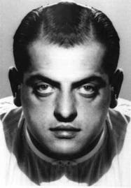
Uma noite vesti-me de freira, um excelente disfarce. Cheguei a pôr um toque ligeiro de baton e pestanas postiças. Íamos pelo Boulevard Montparnasse, eu e alguns amigos, um deles disfarçado de frade, quando de repente vimos dois polícias dirigirem-se a nós. Pus-me a tremer debaixo da minha touca de religiosa porque em Espanha estas brincadeiras eram punidas com 5 anos de prisão. Os polícias param, sorridentes, e um deles dirige-se a mim, boa noite, irmã, posso ser-lhe útil em alguma coisa?
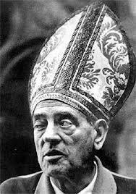

Tome cuidado. Sinto em si tendências surrealistas. Afaste-se dessa gente.

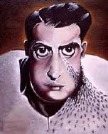

Confesso: apesar de todo o meu ódio pela informação gostaria de, depois de morto e enterrado, poder levantar-me de entre os mortos de dez em dez anos, ir a um quiosque e comprar alguns jornais. Com eles debaixo do braço, pálido, roçando as paredes, voltaria ao cemitério e leria os desastres do mundo, antes de voltar a adormecer satisfeito, abrigado pelo túmulo.

Os avisos de Abel Gance para Luis Buñuel se afastar do grupo dos surrealistas não deram resultado. Ou deram o resultado contrário, visto que foi mesmo entre os surrealistas que Buñuel estabeleceu os seus contactos e a sua estética, Breton, Aragon, Éluard, Dali, Man Ray, embora nunca se considerasse um militante surrealista.
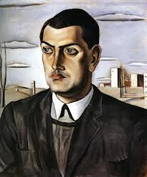Os surrealistas eram belos – Dali fê-lo notar a Buñuel -, de uma beleza luminosa e leonina. A moral surrealista, para Buñuel, era agressiva e ia contra a moral corrente. Privilegiava a paixão, a mistificação, o insulto. Evidenciava-se pelo humor negro, pela tentação dos abismos. Era exigente e perigosa. E mais firme e coerente – segundo Buñuel pensava na juventude – do que a outra moral, a burguesa. Para eles, a vergonha maior era o trabalho assalariado. Há eco disso num filme já da maturidade de Buñuel, Tristana, quando uma personagem diz: Pobres trabalhadores! Cornudos explorados! O trabalho é uma maldição.O trabalho que se tem de fazer para ganhar a vida não enaltece. O que enobrece o Homem é o trabalho que se faz por vocação, por prazer. E vês tu? Eu vivo mal. Mas vivo sem trabalhar
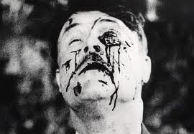

É encostado ao surrealismo que Buñuel produz os primeiros escândalos cinematográficos. Un Chien Andalou. O tal filme em que se vê o corte de um olho com uma lâmina de barba. Seguiu-se L’Age d’Or.
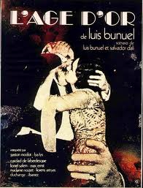
O escândalo era o ponto capital da cartilha revolucionária dos surrealistas. Cuspir nas bandeiras nacionais, insultar as forças armadas, injuriar os políticos e outros notáveis, troçar de Deus e da religião, odiar as polícias. E, artisticamente, escrever, pintar ou pôr em cinema ou em teatro a primeira ideia que ocorresse, evitando trabalhá-la racionalmente. Isto para resumir muito, claro está. O surrealismo foi uma escola estética que chegou a produzir obras-primas, sem dúvida nenhuma, e a par disso talvez fosse também uma escola de comportamentos civis e quotidianos chocantes e provocatórios, uma militância do escândalo como parte de uma revolução mais eficaz do que outra qualquer.
Mas o filme surrealista Un Chien Andalou enchia as salas de cinema e encheu de suspeitas os do grupo surrealista. Um filme provocante a encher as salas? Será que ele não era assim tão provocante? Buñuel teve que se explicar.
Breton interpela-o:
- Você afinal está connosco ou está com a polícia?
Buñuel chegou a casa e não dormiu. Sou livre nos meus actos. Eles não têm quaisquer direitos sobre mim. Nada me obriga a obedecer-lhes. Eles não são mais do que eu. E a meio da noite, por outro lado: eles têm razão, tu não és livre; a tua liberdade não passa de um fantasma coberto com um manto de névoa, queres agarrá-la e ela escapa-te, ficas com um vestígio húmido nos dedos.
Para Buñuel, o argumento ideal seria o que tivesse como ponto de partida a banalidade: por exemplo, um mendigo atravessa uma rua, vê a mão que sai da porta aberta de um carro de luxo e lança fora metade de um havano. O mendigo precipita-se para apanhar o charuto, vem outro carro por detrás dele e mata-o.

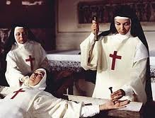

Buñuel refere a ideia bebida num romance de Roger Caillois. O mundo e a vida seriam completamente diferentes se a atitude de Pôncio Pilatos tivesse sido outra.
Pilatos seguiria o seu desejo de justiça. Após uma noite de insónia, tomaria a decisão: libertaria Cristo. Cristo seria acolhido pelos discípulos com alegria imensa, prosseguiria a sua vida, difundiria os seus ensinamentos e morreria bastante velho, considerado homem santo. Por um século ou dois haveria peregrinações ao túmulo. E depois seria esquecido. E a História do mundo seria outra.
Claro que o surrealismo pode partir de uma concepção ateísta. O acaso. O mistério. O ateísmo de Buñuel conduzia directamente à aceitação do inexplicável e do princípio de mistério que revestiria o universo. Aceitava viver numa escuridão. A acção de uma divindade organizadora cuja acção era ainda mais misteriosa do que o mistério mesmo do universo, levava Buñuel à escolha entre dois mistérios, e entre dois mistérios escolhi o meu, porque pelo menos me preservava a liberdade moral.
A fúria de compreender, e consequentemente de rebaixar e mediocrizar, toda a vida me incomodou. Incomodam-me as perguntas imbecis, porquê isto, porquê aquilo. Buñuel achava essa uma das maiores infelicidades da natureza. O melhor talvez fosse entregarmos o nosso destino ao acaso, aceitar. Talvez assim se conseguisse uma certa felicidade muito semelhante à inocência.
Buñuel tinha a particularidade insólita de ser um realizador de cinema de renome mundial que padecia de surdez. Mas tinha adorado Wagner. Usara a música dele do primeiro ao último filme.

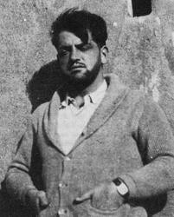

Mas será uma das personagens do seu filme A Via Láctea a dizer: o meu ódio pela ciência e o meu desprezo pela tecnologia conduziram-me finalmente a este absurda fé em Deus.
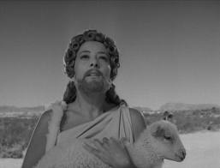

Os psicanalistas escreveram longamente sobre os filmes de Buñuel – e é claro que estamos num tempo em que os filmes exprimiam vida e ideias. Buñuel agradece aos psicanalistas que lhe analisaram a obra, mas declara que nunca os leu, persistindo no seu horror a compreender, na sua felicidade em acolher alegremente o inesperado.
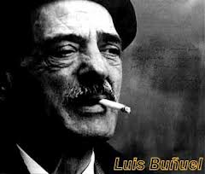Gosto da solidão. Desde que um amigo venha falar comigo de tempos a tempos.
Gosto dos anões. Admiro a segurança que têm em si próprios. Algumas mulheres gostam de anões talvez porque lhes dê a impressão de estarem a lidar ao mesmo tempo com um amante e com uma criança.
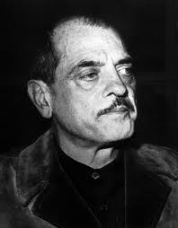

As duas grandes amizades da juventude de Luis Buñuel eram Salvador Dali e Lorca. Até ao fim da vida insistiu em desafiar, até para o murro, quem dissesse que Lorca era homossexual. A certa altura da sua vida, na América, sem dinheiro, Buñuel consegue um emprego no Museu de Arte Moderna de Nova York. Já então as grandes amizades se tinham diluído. Lorca morria assassinado pelos falangistas de Franco.

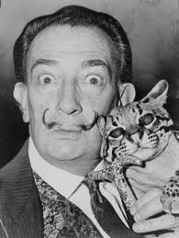

Dali manifestava-se a favor dos fascistas na guerra civil de Espanha, enquanto também ele emigrava para a América e escrevia um livro, A Vida Secreta de Salvador Dali, onde falava do amigo Luis Buñuel e o apresentava como um ateu – o que, no contexto americano parecia ser ainda mais grave do que ser chamado de comunista. Resultado: Buñuel é despedido do emprego no Museu de Arte Moderna. E depois vai ter com Dali.
Bebem champanhe no bar de um hotel novaiorquino de luxo. Buñuel quase vai à cara de Dali, chama-lhe porco, está sem trabalho por causa dele e do maldito livro que escreveu. Dali responde-lhe com toda a calma: ouve uma coisa, Luís, escrevi aquele livro para me pôr a mim num pedestal e não a ti.

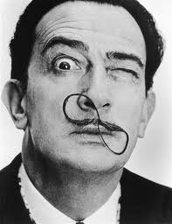

Buñuel encontra-se com outro realizador então no patamar da celebridade mundial. Nicholas Ray. Ray, americano, quer perceber como é que Buñuel consegue fazer filmes tão importantes com orçamentos tão pequenos. Buñuel (que nessa época filmava no México) replica: dimensiona os seus filmes ao orçamento de que pode dispor. Se não o fizer não poderá filmar. E desafia Ray a fazer a experiência.
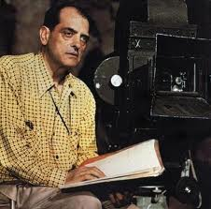
- Você, que já é um realizador célebre, tente conquistar a sua liberdade. Rodou agora um filme de 5 milhões de dólares, não foi? Então experimente rodar outro a seguir por 400.000 dólares e veja a diferença que vai sentir em si próprio.
Resposta de Nicholas Ray:
- Você não deve estar bom da cabeça; se eu fizesse isso, em Hollywood toda a gente iria pensar que e estava arruinado, que as coisas me corriam mal. Seria o meu fim. Nunca mais filmaria nada.
Buñuel nunca discutia os itens financeiros de um contrato. Ou aceitava ou recusava. Nunca fazia nada só pelo dinheiro. E quando recusava não havia oferta que o demovesse.

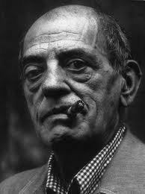
Aquilo que não faço por um dólar também não o farei por um milhão de dólares.

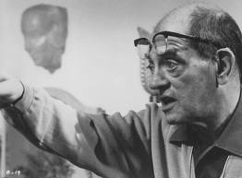

Gosto das cobras e dos ratos. Vivi sempre com ratos. Domesticava-os. O rato é um animal apaixonante e muito simpático. Quando estava no México cheguei a ter 40 ratos. De vez em quando ia soltá-los à montanha.

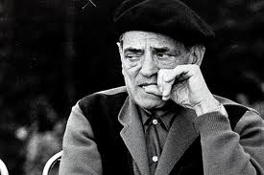
No período mexicano, Buñuel admite ter filmado assuntos que não o interessavam e ter trabalhado com actores de fraca qualidade. Mas assevera nunca ter filmado uma cena contrária às suas convicções e à sua moral pessoal.

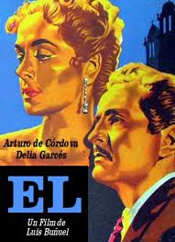Los Olvidados. Um filme rodado no México sobre crianças pobres e abandonadas que viviam de expedientes, na linha de Sciuscià, de Vittorio de Sica. O filme teve êxito na Europa, nomeadamente em Paris. Mas desagradou ao Partido Comunista Francês. Os críticos de cinema do Partido são proibidos de se referir ao filme. George Sadoul é um deles. Vai encontrar-se com Buñuel num café da Étoile.
- Mas porquê?
- Ora, porque é um filme burguês.
- Mas burguês como?
- Vê-se um dos jovens a ser perseguido por um pederasta que lhe faz propostas. Chega um polícia e o pederasta foge.
- E então?
- O que significa que a polícia ainda pode desempenhar um papel útil. Ora isso não se pode dizer… ah, e na cena da casa de correcção tu mostras um director bastante gentil e humano, que deixa o rapazinho sair para comprar cigarros.
- Não pode ser…
- Não. Isso não pode ser, um director de uma casa de correcção não pode ser visto assim…

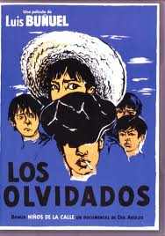

Dias depois, o cineasta soviético Pudovkin vê o filme, gosta, escreve um artigo entusiástico no Pravda e a atitude do Partido Comunista Francês e dos seus críticos de cinema muda de um dia para o outro.
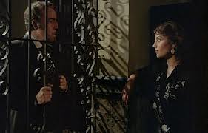

Os paranóicos são como os poetas. Já nascem assim. Interpretam depois a realidade no sentido da sua obsessão, com a qual tudo se relaciona.
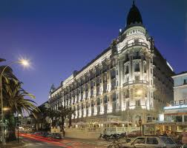

Jean Cocteau marca encontro com Buñuel no bar do Hotel Carlton de Cannes. Buñuel aparece pontualmente ao meio dia. Não vê Cocteau. Espera meia hora, nada, vai-se embora. À noite, Cocteau pergunta-lhe porque não apareceu ao encontro. Buñuel conta o que se passou. Cocteau jura-lhe que fizera exactamente o mesmo e também não o vira. Conferem os pormenores, quem estava, quem passou, quem entrou, quem saiu. Batia certo. Os pormenores coincidiam. E no entanto, não se tinham visto um ao outro.
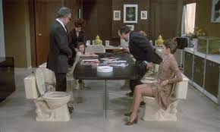Uma das grandes melancolias da minha vida é não poder ouvir música. Se houvesse um milagre que me devolvesse esta faculdade, a minha velhice estaria salva, a música seria morfina bastante doce, conduzindo à morte sem alarme.
Nos tempos de jovem, além de Wagner, tinha gostado de Beethoven, de César Franck, de Schumann, de Debussy.
Numa coisa sou anti-espanhol: gosto de comer cedo, de me deitar e levantar cedo.
Gosto do Norte, do frio e da chuva, e nisto sou espanhol. A chuva faz as grandes nações.
Não gosto dos possuidores da verdade, sejam eles quem forem.

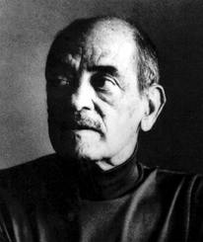
Tenho horror aos fotógrafos de imprensa. Gosto da pontualidade. Gosto e não gosto de aranhas. Tenho horror á multidão. Adoro os bares, o álcool e tabaco. Gostei de Sade.

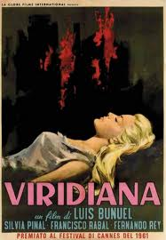

Quando ouvia bem, Buñuel adorava ópera. Começou a ir à ópera com três anos, levado pelo pai. Começara pelos italianos e acabara em Wagner. Confessa que por duas vezes nos seus filmes plagiou libretos de ópera: o Rigoletto, em Los Olvidados (num certo episódio que metia um saco) e Tosca, num filme chamado A Febre Sobe em El Paso, cujo entrecho diz ele que segue de uma maneira geral o da Tosca.
O disfarce é uma experiência apaixonante, diz ele. E recomenda essa experiência porque permite viver uma outra vida. É disfarçar-se de operário para uma pessoa apreciar como todos a tratam, como lhe passam à frente numa fila, como as raparigas passam por ele sem o olhar. Este mundo não está feito para quem se veste de operário. Na juventude, em Madrid, Luis Buñuel disfarçou-se muito. De padre. De oficial do exército. Uma vez, porque um soldado não lhe bateu a pala como devia ser, mandou-o apresentar ao oficial de dia do quartel, dizendo que ia da sua parte. Diz-se que ele e uns amigos também se disfarçavam de freiras só para se roçarem pelos homens nos carros eléctricos.

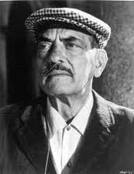
Gosto dos claustros. Não gosto dos cegos, tal como da maior parte dos surdos.
E entre os cegos de quem Buñuel não gostava contava-se Jorge Luis Borges. Era um bom escritor, sim, mas o mundo estava cheio de bons escritores – e nem Buñuel respeitava especialmente alguém só por ser bom escritor. Conheceu-o e achou Borges presunçoso e adorador de si próprio, petulante e exibicionista.

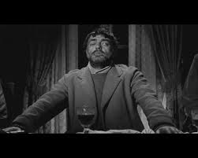

Claro que se eu encontrasse Borges de novo talvez mudasse de opinião.

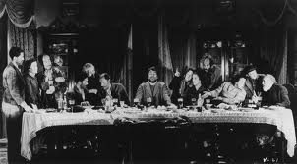

Detesto John Steinbeck até à morte. Steinbeck não seria nada sem os canhões americanos. E com Steinbeck, no mesmo saco ponho Hemingway e John dos Passos. Se tivessem nascido no Paraguai ou na Turquia quem se daria ao trabalho de os ler? É a potência de um país que decide os grandes escritores.

O Anjo Exterminador é um dos raros filmes que Buñuel voltou a ver. E o que viu nesse seu filme foi um grupo de pessoas que não podem fazer aquilo que têm vontade de fazer: sair de uma sala. Tema recorrente no universo buñueliano. A inexplicável impossibilidade de satisfazer um desejo.
Em L’Age d’Or um casal quer juntar-se e não consegue. Em Cet obscur Objet du Désir há o desejo sexual de um homem que envelhece. Em Archibald de la Cruz, o protagonista tenta matar-se e não consegue. Em O Charme Discreto da Burguesia um grupo de pessoas desejam fortemente jantar juntas e não conseguem. Na vida como nos filmes também Buñuel se sentia estranhamente atraído pelas coisas que se repetem. Não sabia porquê, e também nunca procurou uma explicação, avesso que era, como se viu antes, às explicações.

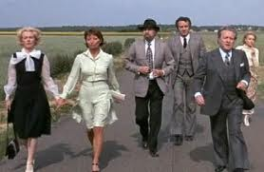

Interessava-se pelo fetichismo sexual, claro. Sentia uma atracção teórica e exterior pelas perversões sexuais. Divertia-se com isso, e não obstante nada havia de perverso no seu comportamento. O contrário seria surpreendente, diz, o perverso não pode mostrar publicamente que o é, é esse o seu segredo.
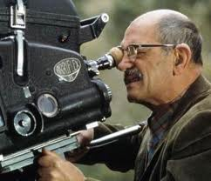

Pode discutir-se o conteúdo de um filme, a sua estética, o seu estilo, a sua tendência moral, mas o filme nunca deve aborrecer.
O tempo não muda nada às coisas, vive-se no interior de si próprio, as viagens não existem.
- Don Luis, acha que vai ganhar o Óscar?
- Sim, estou convencido que sim. Já paguei os 25.000 dólares que me pediram. Os americanos têm defeitos, mas são homens de palavra.
Dias depois, os jornais mexicanos titulam que Luis Buñuel havia comprado o Óscar da Academia por 25.000 dólares.
Escândalo em Los Angeles.
O produtor pergunta a Buñuel o que lhe teria passado pela cabeça para dizer aquilo.
- Oh, era uma brincadeira inocente.
Três semanas depois, o filme (Charme Discreto da Burguesia) ganha o Óscar de melhor filme estrangeiro, e Buñuel continua a repetir para quem o queira ouvir: os americanos têm defeitos mas são homens de palavra.
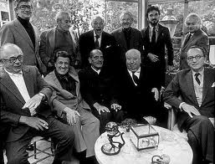

Elemento capital, e estrutural, no mundo de Buñuel: os sonhos. Foi o gosto de sonhar muito sem tentativas de de explicação que o levou aos surrealistas. A terra está envolta num manto de sonhos perdidos.
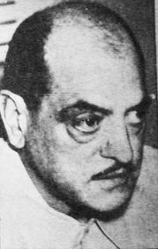
Aos 60 anos, envergando o meu velho uniforme, volto à caserna em Madrid onde fiz o serviço militar. Tenho medo que me reconheçam. Tenho vergonha de ser soldado com esta idade. Preciso de me encontrar com o coronel para lhe falar do meu caso. Como é possível? Julgava que tinha feito a tropa e afinal não tinha.
O meu pai está sentado à mesa com a família. Come pouco e lentamente. Não fala. Sei que está morto e murmuro para a minha mãe e para a minha irmã: é preciso que ele não saiba de maneira nenhuma que está morto.
A minha mão invisível estende a Hitler uma folha de papel. Dou-lhe 24 horas para mandar fuzilar Goering, Himmler, Goebbels, e todo resto da pandilha. Hitler manda chamar as secretárias e berra: quem é que me trouxe este papel?

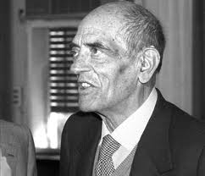

Encontra-se com Breton, o chefe de fila dos surrealistas, já em 1955. Breton tinha-se separado de Dali. Dali tornara-se um comerciante miserável. Agora separava-se de Max Ernst pelas mesmíssimas razões.
- Os surrealistas apenas acabam de ter êxito tornam-se mercenários. É triste dizer, meu caro Luis, mas o escândalo já não existe.
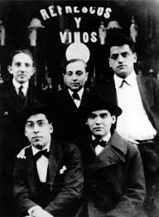
Chega à velhice e afirma que a ciência é inimiga do Homem. A ciência adula no Homem um instinto de omnipotência que o leva à destruição. Até aos 75 anos ele não detestava a velhice. Encontrara uma calma nova, um contentamento, uma libertação, o desaparecimento do desejo sexual.

Já desde há vários anos, de cada vez que deixo um lugar que conheço bem, onde vivi e trabalhei e que faz parte de mim, Paris, Madrid, Toledo, páro um instante para lhe dizer adeus. Adeus San José. Conheci aqui momentos felizes. Sem ti, a minha vida teria sido diferente. Mas vou-me embora e tu continuarás sem mim. E digo adeus a tudo, às montanhas, às fontes, às árvores, às rãs…

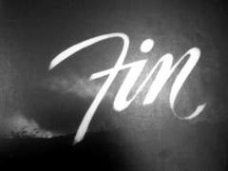
Publicada por Joel Costa à(s) 04:05

